L’INDRE A VELO : MARDI 10 SEPTEMBRE 2013
(Gérard JOUZEAU)

Quelques fondu(e)s sorignois(e) ayant entendu parler de la boucle de l’Indre à vélo il a été décidé d’organiser une sortie sur ce parcours. Comme le bouche à oreille fonctionne toujours aussi bien et que les capacités physiques et (ou) la motivation ne sont pas équivalentes il semblait intéressant de prévoir plusieurs parcours avec déjeuner commun à une distance respectable de Sorigny.
Alors que Jacqueline et Dédé, Olga et Paul prolongeaient leur échauffement (sous la couette ?) avant d’affronter leurs 40 km matinaux, les groupes 110 et 180 se sont retrouvés à 8h et demi encore un peu engourdis sur le parking de la salle des fêtes.
Avec le soleil levant et le vent dans le dos la journée commençait très bien, les bosses du lochois ont été avalées avec le sourire.
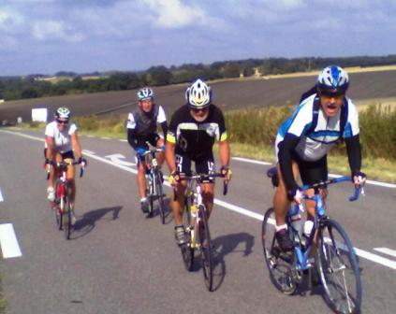
A la sortie de Beaulieu lès Loches …

Du côté de Montrésor pour certains et de Saint Quentin pour d’autres quand il a fallu se diriger vers le nord ouest on s’est aperçu d’un seul coup que les côtes étaient de moins en moins sympathiques et que le vent ne serait plus notre allié de la journée (la prochaine fois mon gars il faudra y réfléchir avant, quand tu feras les parcours…).
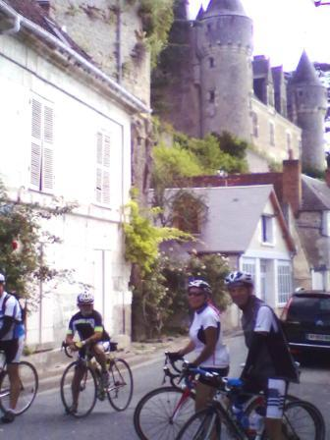
Au pied du château de Montrésor : t’es sûr que c’est par là !!!!!!!!!!!!!
Malgré la fatigue naissante les 3 groupes se sont retrouvés dans le sympathique petit resto de Sublaines (les mamys et papys étaient les premiers à l’apéro) pour un agréable moment de détente
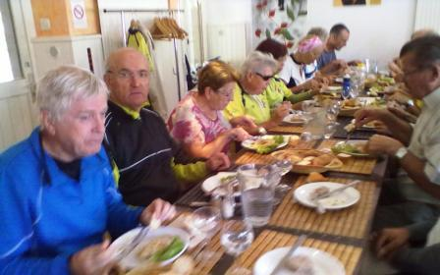
Personne ne pipe, tous les regards (ou presque) sont tournés dans la même direction …
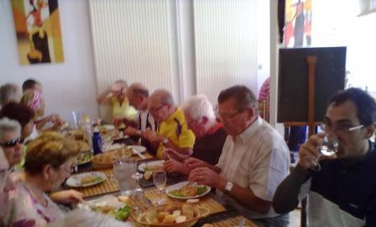
C’est bien connu, les cyclos ne tournent qu’à l’eau claire …
Vers 13h30, après le sympathique coup de fil de Claudio (qui avait simulé une angine pour se faire dorloter par vous savez qui …), lorsque Gisèle et son chéri, les « balayeurs en voiture » ont eu récupéré quelques sacs à dos qui pouvaient s’avérer pesants, les 3 groupes sont repartis vent dans le nez pour une après midi de digestion difficile ; alors pour donner un peu de piment (il y en avait en quantité au resto), chaque équipe y est allée de sa petite initiative :
Jacqueline s’est offerte une deuxième crevaison pour ranimer la flamme et les grandes qualités manuelles de Dédé, remerciée par Olga qui avait bien apprécié les sauces épicées et Paul qui fidèle à son régime avait terminé tous les plats.
Si les 3 gars du groupe 2 avaient gentiment encadré Monique le matin sur une distance jamais réalisée, l’après midi fut plus difficile, les deux invités ayant pris la poudre d’escampette sans prévenir.
Quant au troisième groupe il a eu l’immense plaisir d’être escorté lors des derniers kilomètres par Jean Jacques, le président en personne : merci à lui, qui n’a pas eu la chance de participer à cette belle journée …

Quel plaisir de voir tant de sourires sur les visages …………………………
